附件1

政务服务网统一公共支付平台

宁波市线上线下融合缴费模式操作指引

一、网页平台缴费流程

（一）登陆：浙江政务服务网统一公共支付平台（pay.zjzwfw.gov.cn）;手机端电脑端均可，选择按‘缴款单号’；

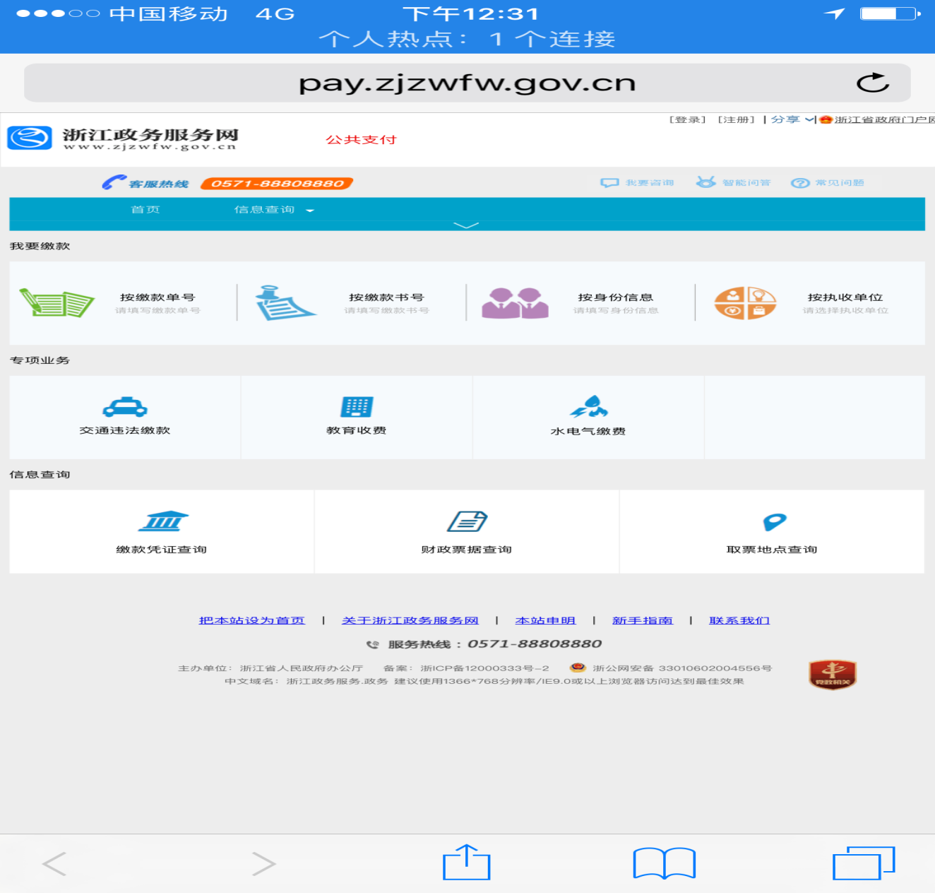

（二）输入：在缴款单号处录入短信包含的电子缴款码信息：33020000121100074298

33020000121100074298，点击‘下一步’按钮；

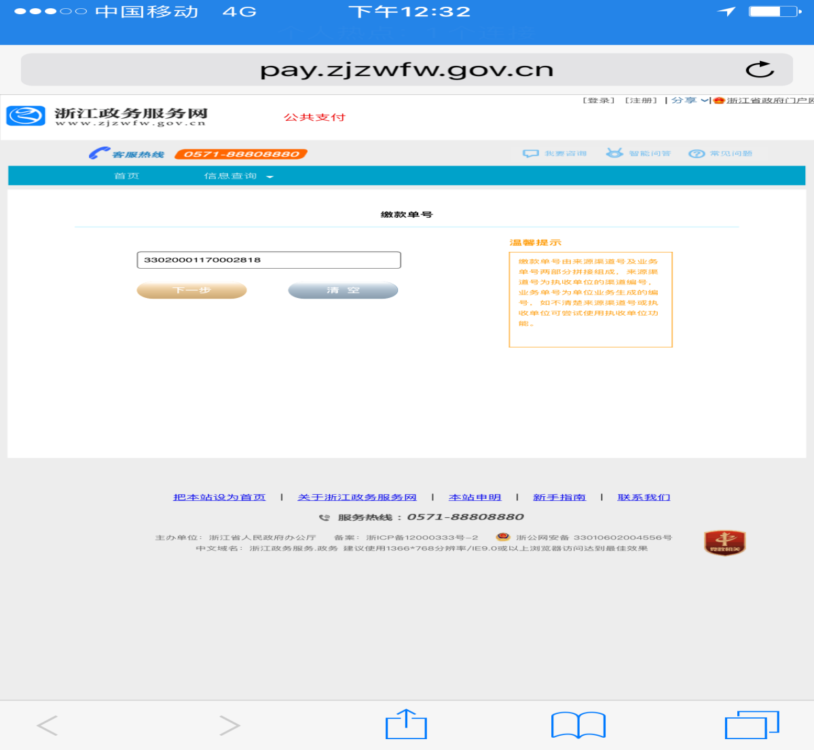

（三）确认：系统显示缴款单对应的信息，缴款人核对信息无误后，点击‘确认缴款’按钮；

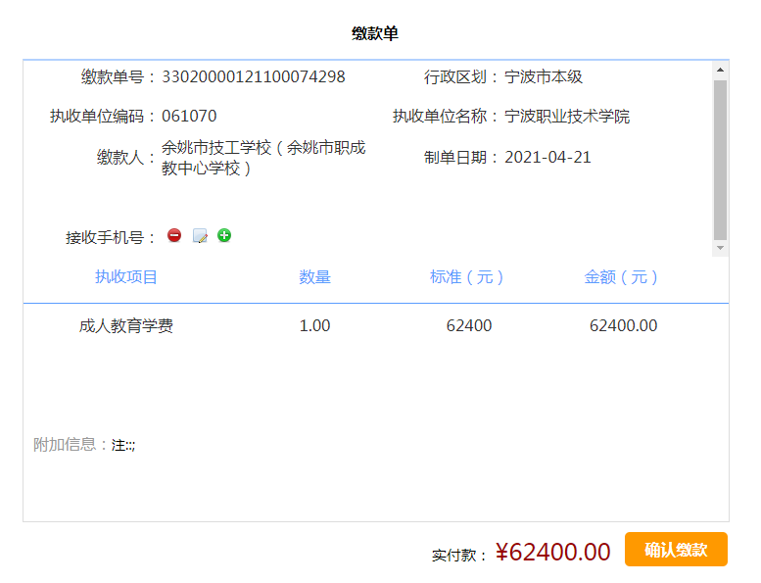

（四）缴款：选择支付机构完成缴款。

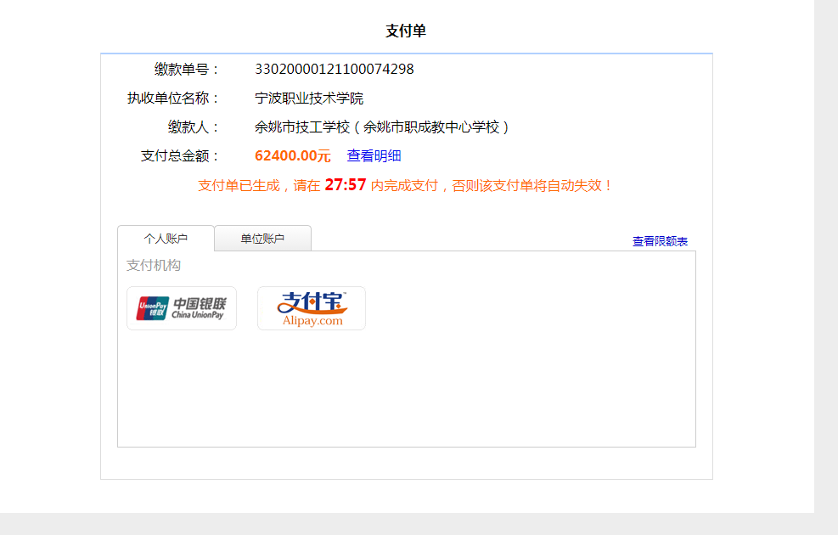

选择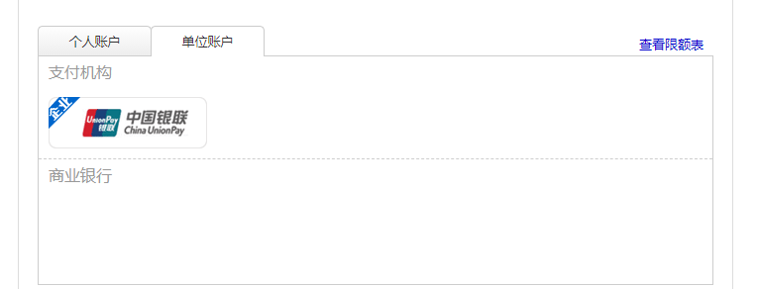

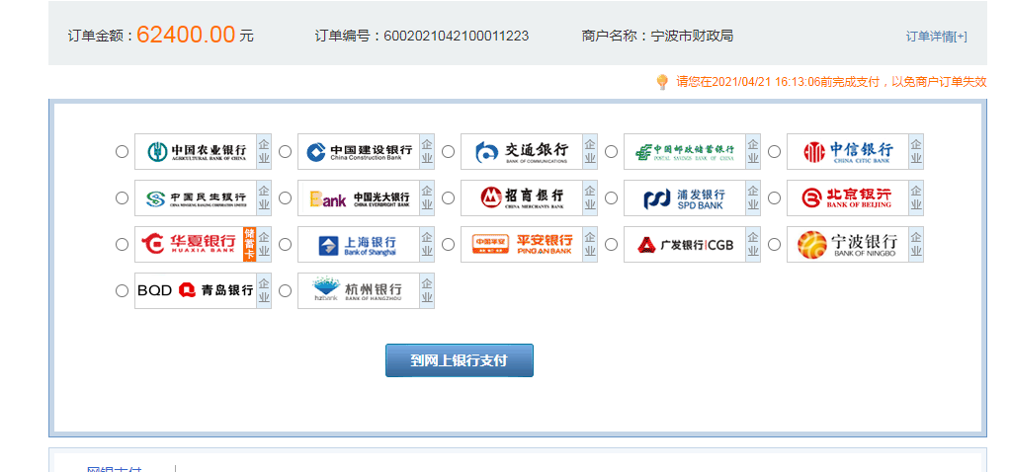选择所对应银行

（五）查询：支付成功后，可回到 “公共支付”页面，通过“缴款记录”菜单查询相应缴款明细信息。

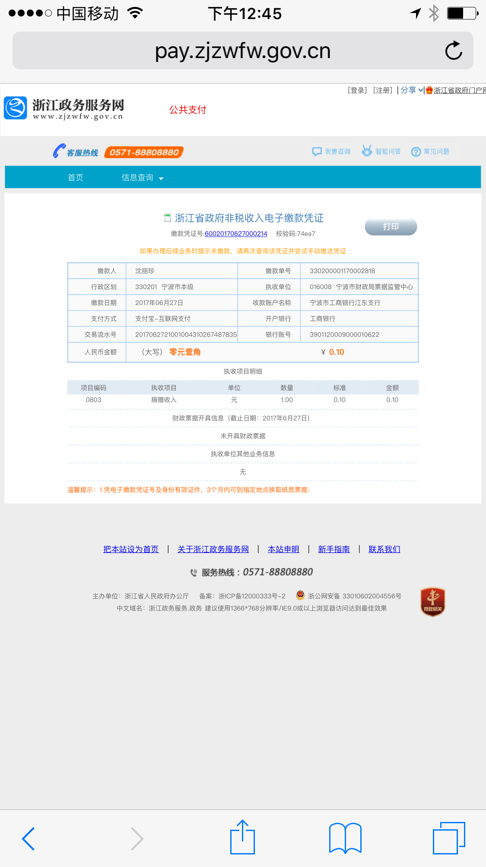

附件2

# 宁波市财政电子票据查验流程

## “浙里办”app查验流程

1、通过手机或平板电脑等移动设备下载“浙里办”app应用并安装。

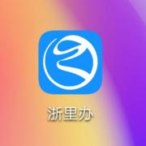

1. 登录“浙里办”。

点击右下角 【我的】-->【个人用户】--> 输入用户名--> 登录

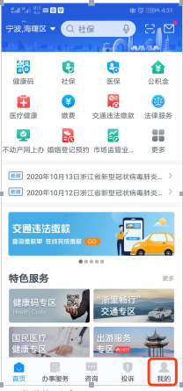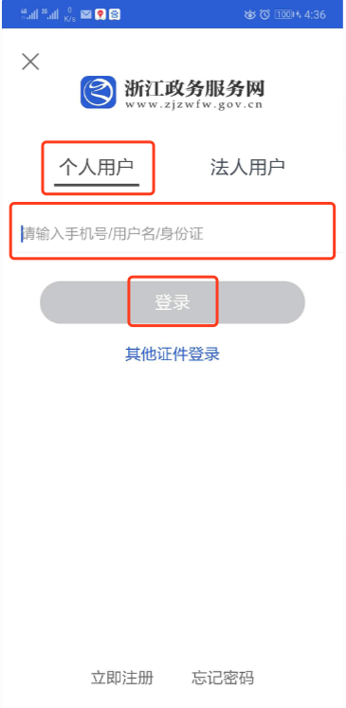

1. 进入 宁波电子票据查验

方法1：点击【更多】-->【纳税缴费】-->【宁波财政电子票据查验】

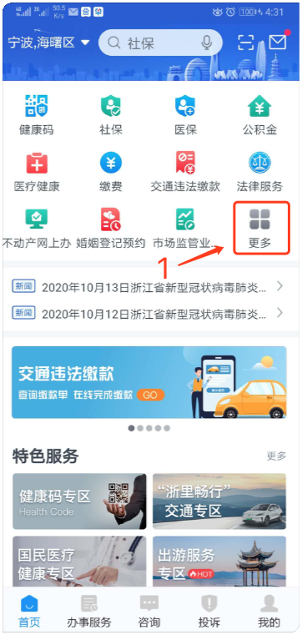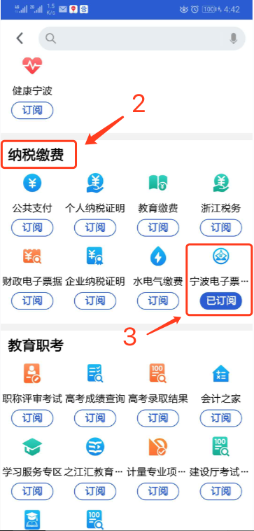

方法2：在搜索栏内输入“宁波财政电子票据”-->点击查找 -->点击进入【宁波财政电子票据查验】

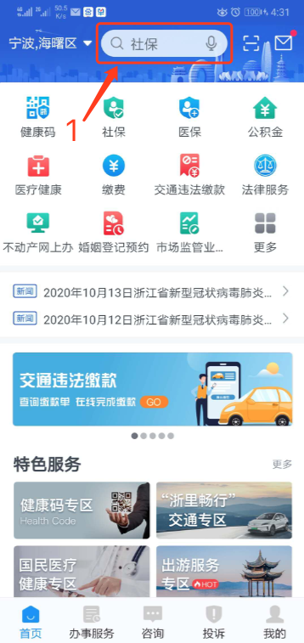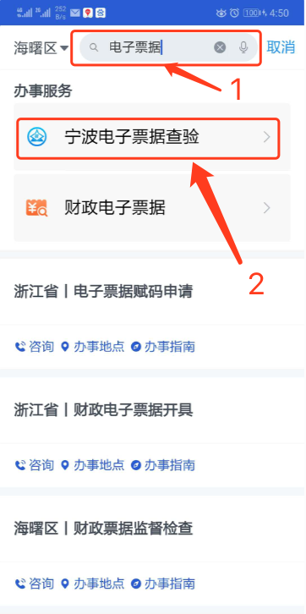

1. 进入【宁波财政电子票据查验】首页

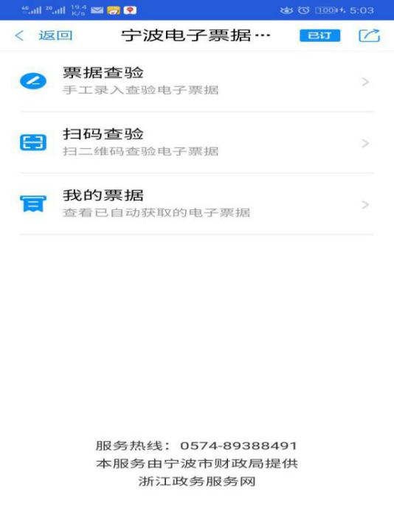

说明：

票据查验： 需手工输入票据信息进行查验。

1. 票据查验

【电子票据查验】输入：电子票据代码+电子票据号码+校验码+随机码 --> 点击【查验】

【缴款码查验】输入：缴款码+缴款人+随机码 --> 点击【查验】

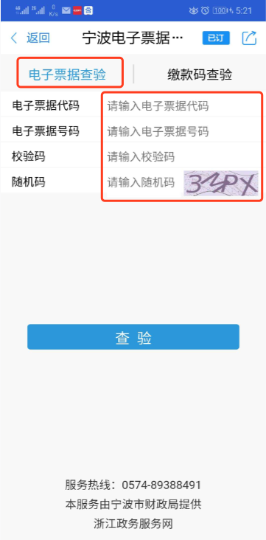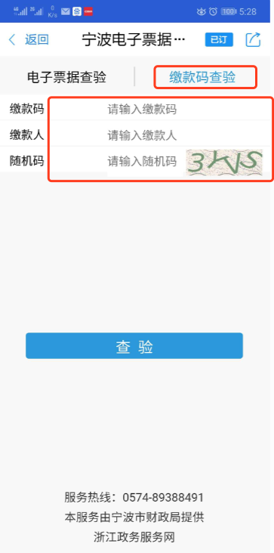

1. 扫码查验

可通过扫描开票单位提供的指定二维码或电子票据右上角二维码进行真伪查询。

1. 我的票据

浙里办app 实名登录后 可查询到一年内的电子票据。

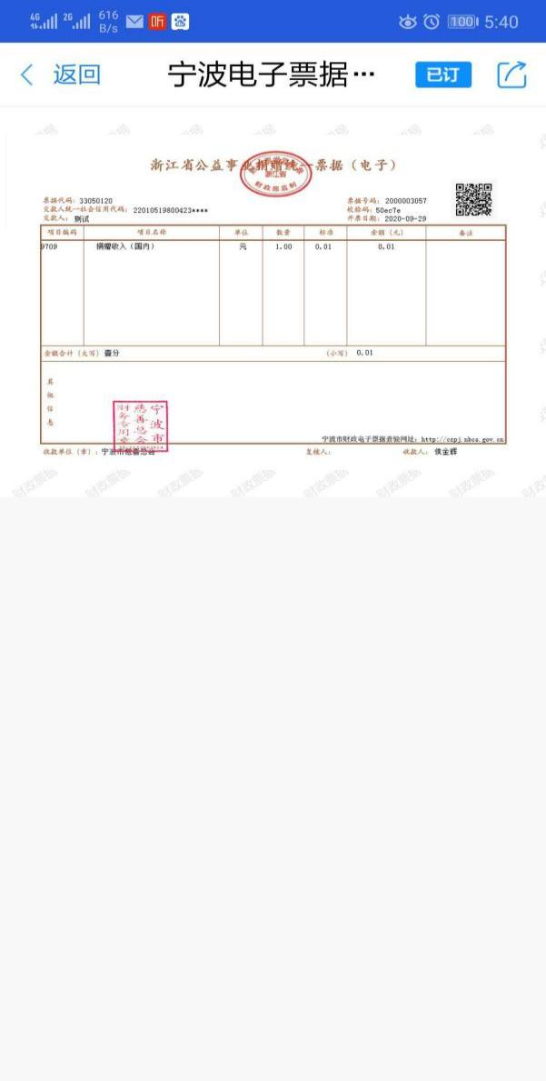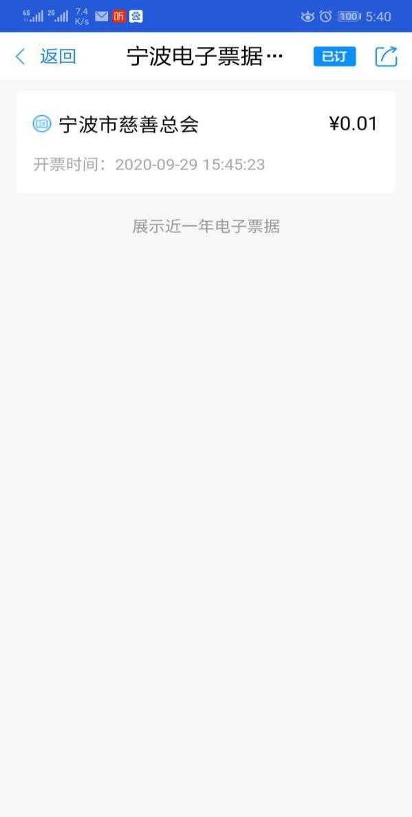

## 移动端 微信/浏览器 查验流程

1、通过移动端“微信”app或具备扫码功能的各类浏览器扫描下方指定二维码

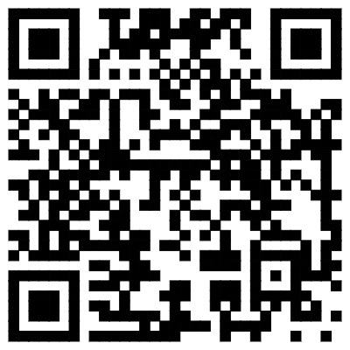

1. 输入: 缴款码、缴款人、随机码信息点击【查验】

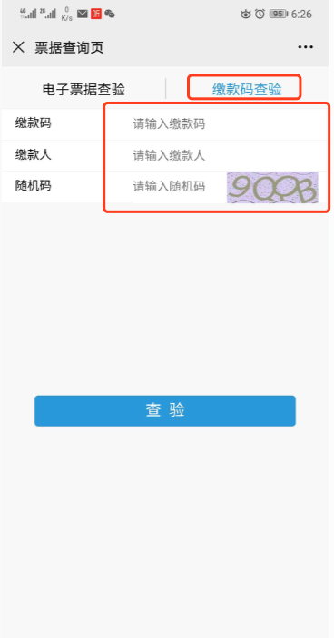

## “宁波市财政电子票据服务平台”网页查验流程

1. 输入网址：https://czpj.czj.ningbo.gov.cn/#/

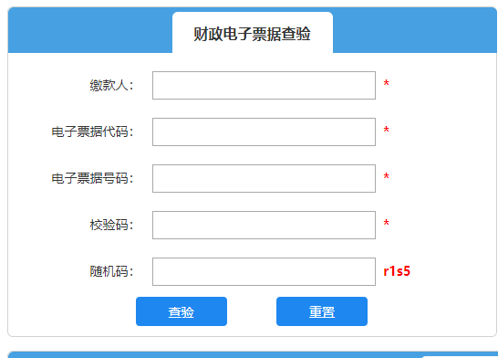

2. 输入：电子票据代码+电子票据号码+校验码+随机码 --> 点击【查验】